Cévní soustava (srdce)

V tomto pracovním listu se podíváme na nejdůležitější sval lidského těla – srdce. Díky jeho práci cirkuluje v našem těle krev. Je to životně důležitý orgán, a pokud přestane některá z jeho částí adekvátně pracovat, může to velmi rychle ohrozit lidský život.
Srdce – léčba srdeční arytmie
Jak funguje umělé srdce
Měření tlaku

________________________________________________________
- Anatomie srdce
V obrázku níže označte popiskem: aortu, dolní dutou žílu, pravou komoru a levou síň.
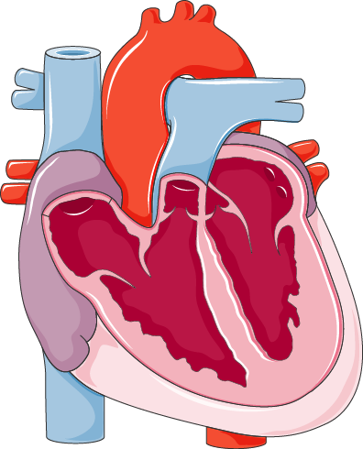
- Okysličení a odkysličená krev
V obrázku pod otázkou č. 1 vyšrafujte část srdce, ve které proudí odkysličená krev.

- Srdeční tep a tlak

Do tabulky doplňte, která jednotka se týká srdečního tepu a která krevního tlaku.
mmHg | bpm

- K odpovědím níže zformulujte stylisticky i biologicky správnou otázku.
4a. Vaše otázka:
odpověď: trojcípá chlopeň
4b. Vaše otázka:
odpověď: z levé komory

- Srdeční stah
Obrázek zcela vlevo označte číslem 1; ostatní obrázky očíslujte podle toho, jak jdou jednotlivé fáze srdečního stahu za sebou.
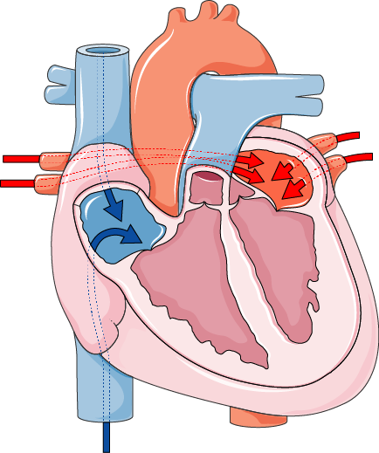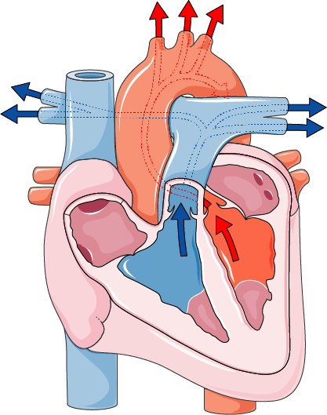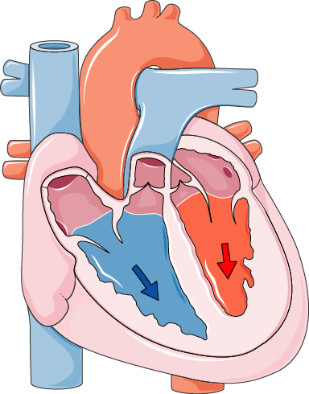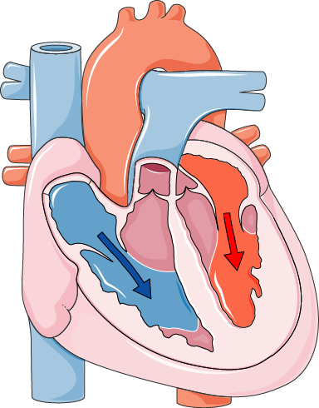

- Převodní systém srdeční
Sepište stručný odstavec souvislého a biologicky správného textu (maximálně tři věty jednoduché), kde použijete všechna následující slova (slova můžete libovolně skloňovat či použít v mn. č.). Slova v textu podtrhejte: SA uzel, převodní systém srdeční, pravá síň, horní dutá žila.
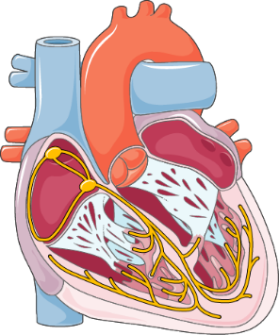
Co jsem se touto aktivitou naučil(a):
………………………………………………………………………………………………………………………………………………………………………………………………………………………………………………………………………………………………………………………………………………………………………
Zdroje obrázků:
anatomie srdce: https://smart.servier.com/smart_image/smart-heart-sagittal/
převodní systém srdeční: https://smart.servier.com/smart_image/heart-conduction/
srdeční stah 1–4:
https://smart.servier.com/smart_image/the-cardiac-cycle/
https://smart.servier.com/smart_image/smart-the-cardiac-cycle/
https://smart.servier.com/smart_image/tsmart-he-cardiac-cycle-ov/
https://smart.servier.com/smart_image/smart-the-cardiac-cycle-overview/
Autor: Radka Dvořáková
Toto dílo je licencováno pod licencí Creative Commons [CC BY-NC 4.0]. Licenční podmínky navštivte na adrese [https://creativecommons.org/choose/?lang=cs].

